Муниципальное бюджетное общеобразовательное учреждение «Гимназия №1» города Чебоксары Чувашской Республики

Научно – исследовательская работа на тему:

«Электромагнитное загрязнение окружающей среды»



Автор:
Романова София Романовна
обучающаяся 5 класса МБОУ «Гимназия № 1» г. Чебоксары
Научный руководитель:
Яковлева Оксана Викторовна
учитель биологии МБОУ «Гимназия № 1» г. Чебоксары

2026 г.

Содержание

Введение……………………………………………………………………….3
Определение электромагнитного загрязнения……………………………...4
Электромагнитный смог…………...………………………………………....6
Влияние на окружающую среду……………………………………………..7
Биоиндикация…………………………………………………………………8
Электрический транспорт……………………………………………..……..10
Электромагнитные поля и здоровье………………………………………...10
Заключение………………………………………………………..………….12
Список использованной литературы………………………………………..14
Приложения…………………………………………………………………..15

Ведение.
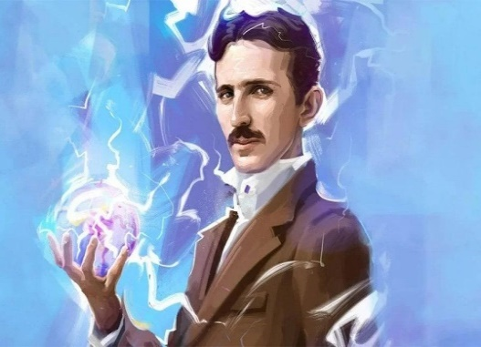
Электромагнитное загрязнение является результатом развития человеческой цивилизации, что вредит окружающей среде. Загрязнение этого вида стало происходить после изобретения Николой Тесла (рис. 1) устройств, работающих на переменном токе []. В результате, на экологию негативное воздействие оказывают приборы электроники, телевизионные линии, радиостанции, линии электропередач, технологическое оборудование, рентгеновские и лазерные установки, а также другие источники загрязнения.
Рисунок 1.
Актуальность данной работы с научной точки зрения состоит в том, что изучение воздействия электромагнитного загрязнения, вызванного электромагнитным излучением, позволит разработать эффективные способы защиты окружающей среды и всех живых организмов от такой опасности.
Социальная значимость исследования заключается в том, что, представляя и осознавая высокую опасность от электромагнитного загрязнения, необходимо использовать способы защиты для сохранения окружающей среды и всех живых организмов. Кроме того, данная работа имеет еще, и личностную значимость, которая состоит в получении новых знаний об опасном электромагнитном загрязнении и изучении мер защиты от него, а также нахождении способов уменьшения опасного воздействия.
О значимости рассматриваемой проблемы свидетельствует тот факт, что Всемирная организация здравоохранения включила проблему электромагнитного загрязнения окружающей среды в перечень приоритетных проблем человечества.
Цель состоит в разработке теоретических подходов и методических рекомендаций по оценке негативных воздействий и поиске методов минимизации воздействия электромагнитного загрязнения на окружающую среду и все живые организмы.
Для решения поставленной проблемы необходимо было сформулировать и решить следующие задачи:
- Изучить литературу по данной проблеме.
- Выявить уровень электромагнитного загрязнения и его источники.
3. Провести анализ электромагнитного загрязнения по внешним признакам.
4. Провести эксперимент о влиянии слабого электромагнитного поля на простейшие живые организмы.
5. Провести обобщение полученных результатов.
6. Провести опрос среди учащихся и учителей.
Объектом исследования является окружающая среда, в частности территория Чувашской Республики в непосредственной близости к городу Чебоксары.
Предметом исследования являются негативные последствия электромагнитных воздействий на состояние окружающей среды и здоровье населения.
Методы исследования:
- Теоретический (изучение и анализ литературы, постановка целей и задач).
-Экспериментальный (проведение измерений напряжённости электромагнитного поля в разных частях Чувашской Республики, в непосредственной близости от г. Чебоксары, влияние электромагнитного поля на простейшие живые организмы).
-Эмпирический (определить, какие факторы влияют на напряжённость электромагнитного поля. Наблюдение, описание и объяснения результатов исследований).
- Социологический опрос (приложение № 4).
Гипотеза: если слабое электромагнитное поле пагубно влияет на простейшие живые организмы, то электромагнитное загрязнение – глобальная проблема для всего человечества.
Практическая значимость исследования.
Данная исследовательская работа позволит получить информацию о состоянии электромагнитного загрязнения окружающей среды в Чувашской Республике, привлечь внимание общественности к данной проблеме.
Определение электромагнитного загрязнения.
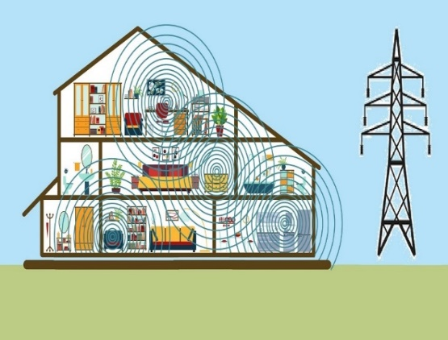
Вещество и поле это две формы существования материи. И если с веществом человек сталкивается каждое мгновение и ощущает его, то поле не воспринимается органами чувств человека []. Электромагнитные поля невидимы, неслышимые, не воспринимаются на вкус и органами осязания (рис. 2). Они распространяются с огромной скоростью. В этом коварство электромагнитных полей и их опасность в экологическом плане – органами чувств не ощущаются, а способны нанести живому организму непоправимый вред.
Рисунок 2.
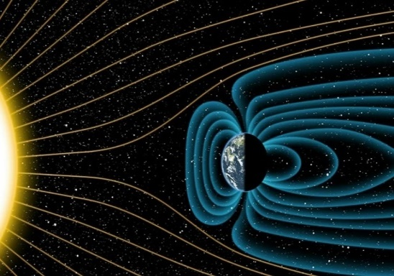
Спокойный электромагнитный океан – это естественные электромагнитные поля и волны, которые сопровождают природу и человека миллионы лет, практически не изменяясь. Все знают о существовании магнитного поля Земли, есть также естественное электрическое поле и радиоизлучение Солнца и галактик, атмосферное электричество (электромагнитные поля, сопровождающие грозы) – все это вместе и есть экологически чистая электромагнитная обстановка для окружающей среды и человека (рис. 3). Более того, человек и живая природа не могут существовать без электромагнитных полей естественного происхождения. Условия, когда снижен уровень естественных электромагнитных полей или они вообще отсутствуют, губительны для человека [].
Рисунок 3.
Намного опаснее и тревожнее огромное количество электромагнитной энергии, которое преднамеренно излучается человеком в окружающую среду. Трудно представить себе современную цивилизацию без электронных средств. Отказ от излучения – это означает отказ от услуг, которые нам оказывает электромагнитное поле и технические средства их создающие.
Электромагнитную энергию излучают множество технических средств, технологии которых не связаны с преднамеренным процессом излучения, например, энергетические установки, электрифицированный транспорт, линии электропередач (ЛЭП), различное промышленное оборудование, бытовые приборы, компьютеры и т.п.
Любое устройство, будь то электровоз, трансформаторная подстанция или кофемолка, утюг, телевизор, если они используют электрическую энергию, то являются источниками электромагнитных полей и излучений. Совершенно очевидно, что мы не можем отказаться от этих достижений цивилизации.
Так возникла и с каждым годом становится все более актуальной проблема защиты окружающей среды и человека от источников электромагнитных полей антропогенного происхождения, которое по своей сути стало электромагнитным загрязнением.
Это новое направление получило название электромагнитная экология.
Уровень электромагнитного загрязнения приобретает глобально опасный характер, что подчеркнуто Всемирной Организацией Здравоохранения в 1995 году введением термина «глобальное электромагнитное загрязнение окружающей среды» [].
Электромагнитный смог.
Электромагнитный фон был на планете всегда. Он способствует развитию жизни, но, оказывая естественное влияние, не наносит вред экологии. После того, как в промышленной жизни стали использоваться приборы, работающие от электроэнергии, а в бытовой жизни – электротехника, интенсивность излучения повысилась. Это привело к появлению волн такой длины, которых ранее в природе не существовало.
С появлением источников загрязнения антропогенного характера, электромагнитные поля стали оказывать негативное воздействие и на здоровье людей, и на природу в целом. Так появилось явление электромагнитного смога. Он бывает, как на открытых пространствах, в городе и за его пределами, так и в помещениях.
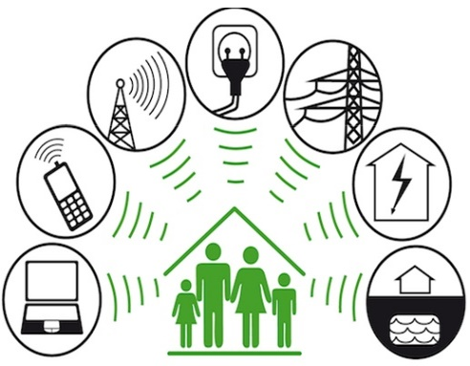
Электромагнитный смог - это наложение электромагнитных полей в окружении человека, вызываемое электромагнитным излучением всех видов (рис. 4).
Источниками электромагнитного «загрязнения» в домах и квартирах может служить различная бытовая техника: холодильники, утюги, электропечи, телевизоры, компьютеры, пылесосы, фены, электрочайники и др.
Воздействие электромагнитного смога на человека угнетающе воздействует на иммунитет, сердце, кровеносные сосуды, эндокринные железы и нервную систему. Длительное нахождение в его зоне вызывает головные боли, бессонницу, стрессовые состояния. Особенно вредоносно действие электромагнитных полей на детей, подростков, беременных женщин и лиц с ослабленным здоровьем.
Рисунок 4.
Меры защиты от воздействия электромагнитного смога []:
- Защита временем — сокращение времени нахождения около работающих электроприборов, вблизи высоковольтных линий и так далее.
- Защита расстоянием — отдаление от работающих приборов.
- Не сосредотачивать несколько приборов в одном месте, перекрывающиеся электромагнитные поля — намного опаснее.
Если мы посмотрим на свои телефоны, то они создают силу тока, равную 0,2 ампер, что примерно в 50 миллиардов раз больше, чем создает наше тело. У человека есть собственное электромагнитное поле, напряжением около 100 милливольт.
Влияние на окружающую среду.
Электромагнитное загрязнение представляет опасность для экологии, поскольку оказывает негативное воздействие на окружающую среду. Точный механизм воздействия этого вида излучений на живой организм неизвестен. В первую очередь его влиянию подвержена мембранная структура клеток.
Электромагнитное загрязнение окружающей среды начинается с общего для всего живого компонента – воды. Воздействие на нее имеет определяющее значение. Под воздействием поля меняются свойство воды, что сказывается на скорости реакций, проходящих в организме.
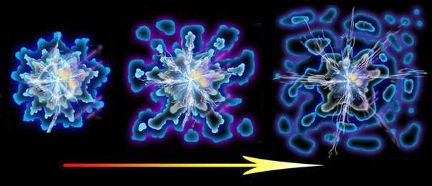
На клеточном уровне, самой чувствительной к различным физическим и химическим раздражителям и воздействиям является мембрана. Даже незначительное электромагнитное облучение влечет за собой морфологические и функциональные нарушения в ней. Энергия поля клетки в результате этого преобразуется в другие виды, а клетка может увеличиться в размерах [] (рис. 5).
Рисунок 5.
Слабые поля, до теплового порога, изменяют живую ткань и ухудшают ее регенерацию. Под действием переменного электрического поля она нагревается. Чем дольше и под большим напряжением находится, тем ее нагрев больше. Строение ткани также влияет на степень ее нагрева. Особо чувствительны к нагреву такие органы животных: мозг, почки, мочевой и желчный пузырь и органы зрения.
Микроорганизмы очень чувствительны к даже слабым электромагнитным полям. При воздействии на них полем, это проявляется в снижении двигательной активности, способности к выживанию и, соответственно, повышенной смертностью. Более того, облучение может вызывать мутации.
Растения реагируют на воздействие слабых и сильных полей. Как правило, эта реакция отражается на росте и функции размножения. В Приложении № 1 представлены эксперименты с такими представителями растительного мира, как проростки гороха, алоэ и кактус.
Отмечены изменения в форме и размерах листьев, цветков и стеблей растений, произрастающих под линиями электропередач, а также на прирост деревьев, произрастающих вблизи. Сверхвысокочастотное излучение на картофель и пшеницу потерь урожая у них не вызывало. Различное влияние на растительный мир, как на основной источник кислорода и питания на Земле, это уже сильный аргумент, чтобы начать более многосторонние исследования.
Живущие в растительном мире насекомые, по-своему реагируют на воздействие излучений. Некоторые виды, в зависимости от строения тела и способа жизни, замедляют свое развитие и рост, может быть потеря ориентации или повышенная агрессивность. Но основная реакция – это стремление избежать воздействия поля линий электропередач. Если же речь идет о воздействии СВЧ-излучения, то это, как правило, вызывает летальный исход, что говорит о меньшей устойчивости насекомых к этому виду излучения, чем растений.
Установлено, что под воздействием электромагнитного поля, страдает, прежде всего, центральная нервная система птиц и животных. У крыс вызывает изменение общего состояния, нарушение обмена веществ, внутриутробного и постнатального развития плода у самок, а у самцов проявляется бесплодием. У других видов млекопитающих аналогичных последствий не наблюдается. Если у свиней, подвергавшимся облучению, появлялось беспокойство и дискомфорт во время сна, то у коров повышалась смертность у телят или они рождались с аномалиями.
Характерно, что птица не гнездиться возле радиолокационных станций. Воздействие на разные виды животных не носит одинакового характера и может сказаться на соотношении видов в рамках одной экосистемы. А это обязательно приведет к дисбалансу и нарушению ее устойчивости, а затем, возможно, ее изменению и исчезновению.
Воздействие электромагнитного поля на водные и почвенные экосистемы слабо изучены, а проведенные исследования показали устойчивость этих систем и слабое на них воздействие излучения.

Биоиндикация.
Биоиндикация электромагнитных полей (ЭМП) — это комплексная оценка влияния ЭМП на окружающую среду с помощью живых организмов-биоиндикаторов.
Биоиндикаторами называют живые организмы, которые имеют выраженную реакцию на внешнее воздействие. К ним относятся различные виды растений, грибов, водорослей, животных.
Биоиндикация является составной частью биологического мониторинга – системы наблюдения и контроля над состоянием окружающей среды на определенной территории с целью рационального использования природных ресурсов и охраны природы.
Изучение последствий антропогенного воздействия на окружающую среду невозможно без применения приемов биологической индикации, которая дает прямую информацию о реакции организмов на стрессорные факторы [].
Основной задачей биоиндикации является разработка методов и критериев, которые могли бы адекватно отображать уровень антропогенных воздействий с учетом комплексного характера загрязнений.
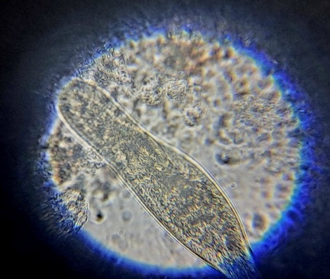
Также с помощью биоиндикации можно обнаружить изменения поведенческих реакций различных видов насекомых при воздействии слабых ЭМП в диапазоне частот от 2 до 10 Гц. Например, у жуков наблюдается увеличение двигательной активности, у мух, комаров, молей и бабочек — снижение на 20–30%.
В качестве примера работы биоиндекации я вырастила одноклеточные организмы – инфузории туфельки (рис. 6). В приложение № 2 детально показан способ выращивания данной культуры и проводимые опыты.
Движение инфузории-туфельки осуществляется с помощью ресничек. Они покрывают все тело одноклеточного и их весьма большое количество. Все реснички расположены правильными продольными рядами, благодаря чему совершают волнообразные колебания. Скорость движения инфузории составляет 2-2,5 мм в секунду, это очень высокая скорость. Размеры разных видов туфелек составляют от 0,1 до 0,5 мм.
Рисунок 6.
Также весьма оригинальным можно назвать процесс питания инфузорий. На одной из сторон тела туфельки присутствует волнообразное углубление, за которым располагается рот и сужающаяся трубчатая глотка. Воронку выстилают реснички, которые поглощают пищевые частички (бактерии, детрит, водоросли). В дальнейшем пища проникает в цитоплазму. При этом образовывается пищеварительная вакуоль. В последствии спустя 60 – 80 минут пищевые частицы перевариваются, всасываются в цитоплазму, а продукты жизнедеятельности через пелликулярное отверстие (порошицу) выводятся наружу. Если условия обитания инфузории благоприятны, то туфелька за сутки способна потребить такое количество пищи, которое равно ее собственному весу. Инфузории могут делиться 4-5 раз в сутки. За 6 суток число инфузорий может увеличиться до 10 млн. экземпляров.
Время жизни популяции инфузорий в одном сосуде – не более двадцати дней. Если есть необходимость сохранения культуры – её перезаряжают каждый раз, по истечении этого времени, просто перенося каплю старой культуры в новый сосуд с питательной средой. Оптимальная периодичность смены – 1 раз в две недели. В случае необходимости сохранения культуры длительное время её хранят в холодильнике в месте, где температура не превышает 3°С – 4°С.

Электрический транспорт.
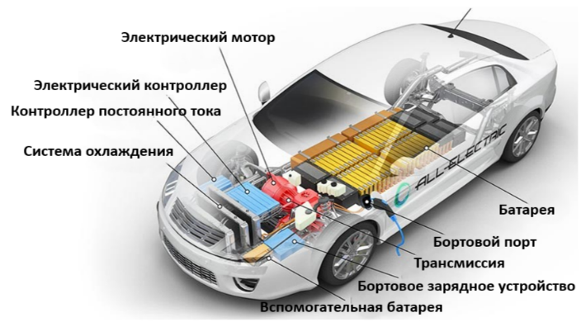
В современном обществе появление таких новых видов автотранспорта, как электромобили повышает уровень электромагнитного загрязнения.
Согласно результатам исследований, проведённых в Институте земного магнетизма, наиболее сильно действие электромагнитных полей проявляется в электрокарах гибридного типа, в которых аккумуляторная батарея помещается под задним сидением или в багажном отделении, а ток течёт фактически по всему автомобилю, превращая машину в заряженный контур (рис.7). При этом максимум электромагнитного поля приходится на область, где сидит водитель авто.
Рисунок 7.
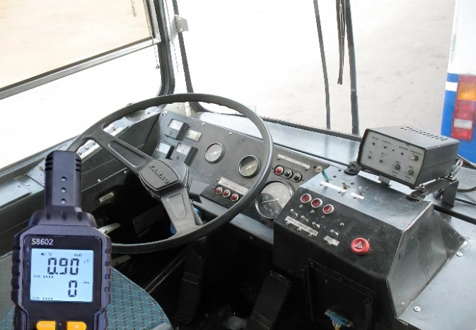
Есть и другие виды транспорта на электрической тяге – троллейбусы. Для определения интенсивности электромагнитных полей в салоне троллейбуса, воздействующих на людей, замеры проводились в зонах на высоте от уровня пола – 1 метр. Исследовались все участки салона троллейбуса. Приложение № 3.
Максимальное значение электрического излучения составляет 90 В/м – это кабина водителя (рис.8). С увеличением расстояния наблюдается снижение электрического излучения. Это значение не выходит за рамки ПДУ ЭП (Предельно-допустимые уровни электромагнитных полей). Напряжённость электромагнитного поля троллейбуса по электрической составляющей не превышает уровень 500 В/м во всех контролируемых зонах.
Рисунок 8.
Делаем вывод, что изучаемый объект, можно считать относительно безопасным в любой точке салона: то есть, безопасен как для пассажиров, так и для обслуживающего персонала. Самые большие колебания магнитного поля в метро.

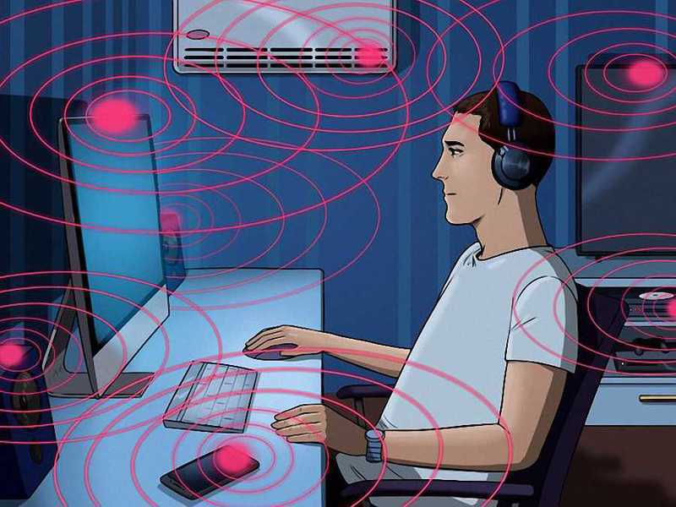
Электромагнитные поля и здоровье.
Реакции живого мира и человека на ЭМП могут быть самыми разнообразными. Неблагоприятное влияние на здоровье имеет место, если биологический эффект выходит за пределы нормы и не может быть компенсирован организмом, приводя, таким образом, к развитию пагубных для здоровья последствий (рис. 9).
Рисунок 9.
Некоторые биологические эффекты могут быть безобидными, как, например, реакция организма на усиление кожного кровотока при слабом нагревании под действием ЭМП. Некоторые эффекты могут быть положительными, например, чувство теплоты в холодных условиях, или даже приводить к благоприятным последствиям для здоровья, например, выработка в организме под действием солнечных лучей витамина Д. Однако выявлен ряд биологических эффектов, которые приводят к отрицательным последствиям для здоровья [].
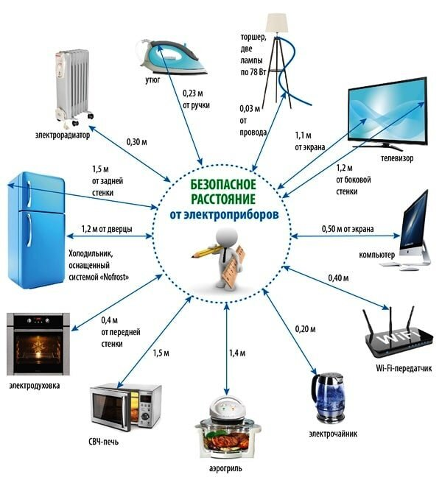
Совокупность симптомов поражений, возникающих при воздействии ЭМП, классифицируют как специфическую болезнь, которую иногда называют «радиоволновой болезнью». Ее тяжесть находится в зависимости от интенсивности ЭМП, длительности воздействия, биологической активности различных диапазонов частот, внешних условий, а также от функционального состояния организма, его устойчивости к воздействию электромагнитных полей, возможности адаптации. ЭМП являются главной причиной, так называемого «синдрома хронической усталости».
Как же быть человеку, как вести себя, как защитить окружающую среду в условиях нарастающего количества технических средств, излучающих электромагнитную энергию? [] (рис. 10).
Рисунок 10.
Правильно размещать технику в доме.
Закончив работу с бытовой техникой, сразу отключать её от электророзетки.
Не размещать телевизор, компьютер и другую технику в спальне, ведь это самое защищённое от излучений место в квартире. Розетка для ночника должна находиться не ближе чем в метре от кровати.
Не включать одновременно несколько источников электромагнитного поля. По возможности использовать бытовые приборы раздельно.
Не оставлять компьютер или монитор надолго включёнными. Если компьютер не используется, нужно выключить его.
Ожидая соединения по мобильному телефону, не подносить телефон к уху, наблюдать за сигналами на дисплее. Разговоры по сотовому должны быть как можно короче.

Заключение.
Электромагнитное загрязнение окружающей среды входит в число наиболее актуальных проблем человечества. Каждый день мы включаем микроволновую печь, говорим по мобильному телефону, ездим в транспорте, работаем за компьютером, не задумываясь о том, что каждое из этих технических изобретений оказывает на нас свое негативное воздействие. Мощным генератором вредного излучения является компьютер, за которым многие люди проводят большую часть своего дня. Излучателями в данном случае являются и процессор, и монитор. Еще один массовый вредитель – мобильный телефон. При воздействии этого аппарата принято выделять два эффекта: термический (то есть тепловой) и нетермический. Отказываться от изобретений, облегчающих жизнь, конечно же, не стоит. Но, чтобы технический прогресс не стал из помощника врагом, следует лишь соблюдать некоторые правила и разумно использовать технические новшества.
Охрана природы – задача нашего века, проблема, ставшая социальной. Снова и снова мы слышим об опасности, грозящей окружающей среде, но до сих пор многие из нас считают их не серьезными и полагают, что мы ещё успеем справится со всеми выявившимися затруднениями. Однако воздействие человека на окружающую среду приняло угрожающие масштабы. Чтобы в корне улучшить положение, понадобятся целенаправленные и продуманные действия. Ответственная и действенная политика по отношению к окружающей среде будет возможна лишь в том случае, если мы накопим надёжные данные о современном состоянии среды, обоснованные знания о взаимодействии важных экологических факторов, если разработаем новые методы уменьшения и предотвращения вреда, наносимого Природе Человеком.
Энергетическое влияние электромагнитного излучения может быть различной степени и силы. От неощутимого человека (что наблюдается наиболее часто), до теплового ощущения при излучении высокой мощности. Сверхмощные электромагнитные влияния могут выводить из строя приборы и электроаппаратуру. Исследования показали, что продолжительное влияние электромагнитного излучения, даже относительно слабого уровня, может вызвать раковые заболевания, потерю памяти, болезни Паркинсона и Альцгеймера и другие плохо излечимые проблемы.
ЭМП человек не видит и не чувствует и поэтому не всегда предостерегается от опасного воздействия этих полей. Моя работа подтверждает существование их негативного влияния на живой организм. ЭМП сказывается отрицательно на живых организмах, при прямом и длительном воздействии.
Деятельность в области защиты окружающей среды и населения от ЭМП должна быть направлена на правовое и нормативно-методическое обеспечение работ. Необходима разработка предельно допустимых уровней магнитных полей, создаваемых электробытовой техникой и электротранспортом.
Важным направлением исследования является мониторинг здоровья населения, подвергающегося воздействию электромагнитных полей, разработка организационных, технических, медицинских мер по предупреждению повреждающего воздействия ЭМП.
Снижение интенсивности излучения. Этого можно достичь за счёт технического усовершенствования потенциальных источников излучения и строгого соблюдения правил их эксплуатации.
Организация санитарно-защитных зон. Поселение людей допускается только на определённом расстоянии от крупных источников излучения (радиосвязи, телевизионных станций, вышек сотовой связи)
Любой человек может внести свой вклад в спасение планеты – достаточно только начать.

Список литературы.
  - Емелин В. А. Электромагнитное поле/ В. А. Емелин. – Москва: Канон+ : Реабилитация, 2017. – 355 с.
  - Бузов А.Л. Электромагнитная экология. Основные понятия и нормативная база: учебное пособие/А.Л. Бузов, Ю.М. Сподобаев, Л.С. Казанский, В.А. Романов. – М.: Радио и связь, 2024.-100с.
  - Красногорская Н.В. Электромагнитные поля в биосфере (в 2-х томах), М., Наука, 2004 г.
  - Сподабаев Ю.М. Основы электромагнитной экологии/ Ю.М. Сподабаев, В.П. Кубанов. - М.:
Радио и связь, 2020. – 240 с.
  - Русин С. Н. Концептуальные проблемы экологической безопасности и государственная экологическая политика / С. Н. Русин// Экологическое право. - 2024. - № 5. - С. 12-18.
  - Марков Б. В. Источники излучения / Б. В. Марков. – Санкт-Петербург: Питер, 2017. – 494 с.
  - Чалимова Р.А. Влияние искусственных и естественных электромагнитных полей на живые организмы/Р.А. Чалимова// Журнал Физика. М. № 21-2002г.
  - Полоник А.В. Исследование диэлектрических свойств материалов для решения вопросов защиты от электромагнитных полей. Дисс. ЛГУ, С.- Петербург, 2014.-197с.
  - Тимофеев А. М. Безопасность жизни в ХХI веке/ А. М. Тимофеев // ОБЖ. Основы Безопасности Жизни. - 2018. - № 2 .- С. 44-46.

Приложения
Приложение № 1.
Действие слабого излучения. Для этого опыта я вырастила проростки гороха и поставила их на 10 дней около wi-fi роутера (с напряжённостью поля электромагнитного излучения 48 в/м).
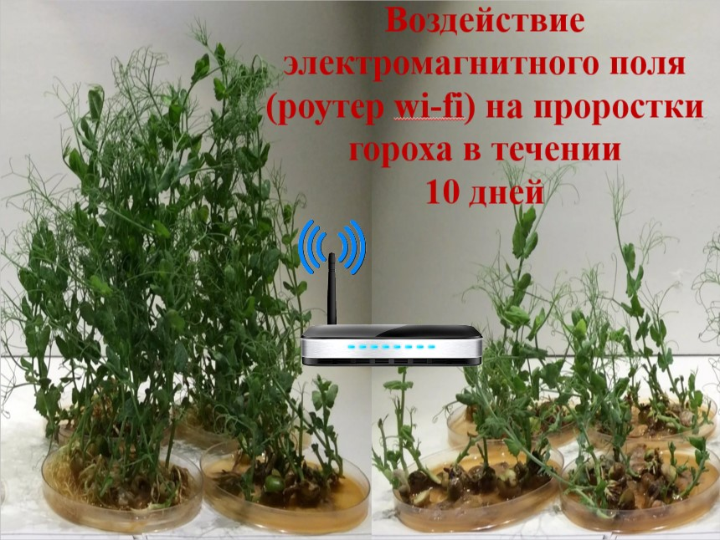
Действие сильного излучения (с напряжённостью поля электромагнитного излучения 130 в/м). Для проведения опыта я поставила молодое растение на верхнюю крышку микроволновой печи. Через 7 дней я заметила, что растение поникло и листья начали желтеть, а через 29 дней, нижние листья засохли, причём рост растения приостановился. С целью сохранения растения я переставила его на прежнее место, растение еще болеет.
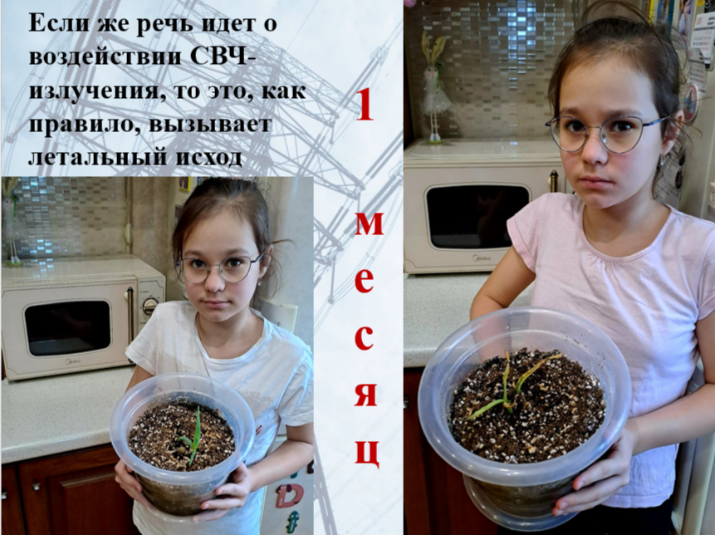
Электромагнитное излучение от ноутбука и кактус.
Целью следующего эксперимента стало воздействие электромагнитного излучения от ноутбука (с напряжённостью поля электромагнитного излучения 140 в/м) на растение кактус. Для проведения исследования я поставила молодое растение на расстояние 10 см. от ноутбука и в течение месяца наблюдала за ним. Растение, так же, как и на прежнем месте продолжало расти и развиваться. В конце отчетного периода у кактуса появились бутоны, и он зацвел.
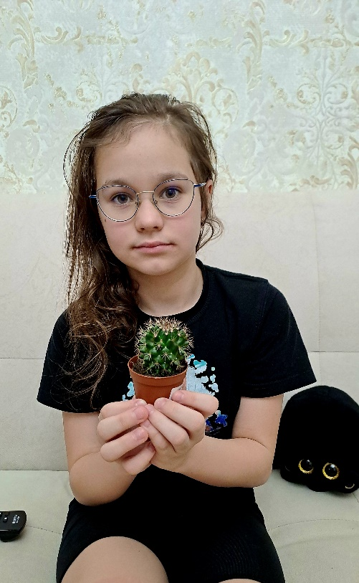
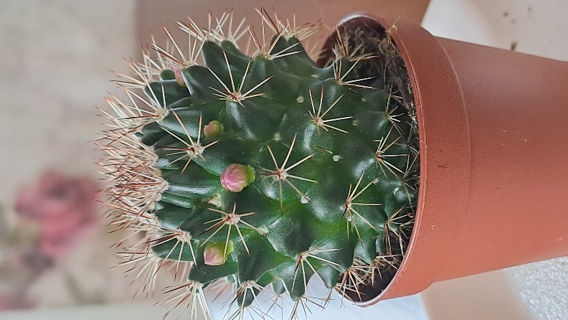
Оказывается, кактусы обладают замечательной способностью «впитывать» отрицательно влияющие на наш организм лучи. Многие растения (в том числе и кактусы) действительно растут лучше в условиях повышенного электромагнитного излучения.
Как показали многочисленные исследования, с компьютерной техникой «дружат» практически все виды кактусов. Эксперты Центра электромагнитной безопасности разработали требования санитарных норм. Но существуют более простые решения - достаточно поставить по обеим сторонам аппаратуры по горшку с кактусами, и ты будешь чувствовать себя намного лучше - электромагнитные излучения тебя не заденут, их "съедят" эти экзотические колючки. Присутствие кактуса в помещении благотворно влияет на человека.
Всеми своими экспериментами, наблюдениями и выводами я поделилась с классом.

Приложение № 2.
Выращивание инфузории – туфельки.
В качестве способа я выбрала кожуру банана. Для выращивания инфузорий на банане потребуется несколько сантиметров сухой банановой кожуры. В большую банку наливают кипячёную охлаждённую воду и бросают банановую кожуру.
Через несколько дней корочка утонет, а на поверхности должна появиться плёнка бактерий. Постепенно развивающееся помутнение воды, приобретение её слегка розоватого оттенка будет сигнализировать о росте культуры.
Разведение инфузории на банановой кожуре при температуре 26 °С обеспечит пик развития колонии в течение недели. Опыт удался.
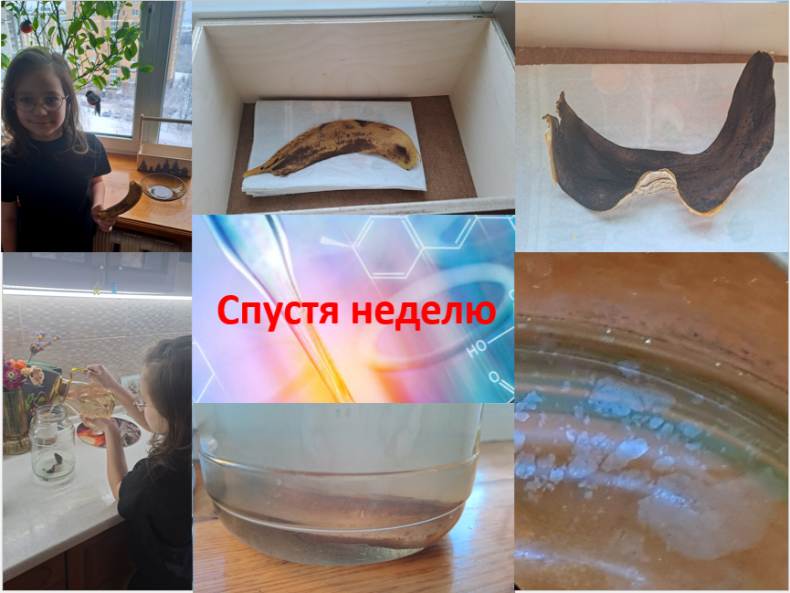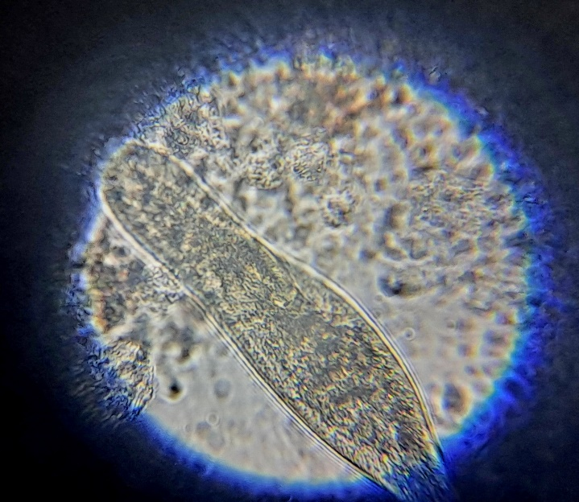
Практическая часть
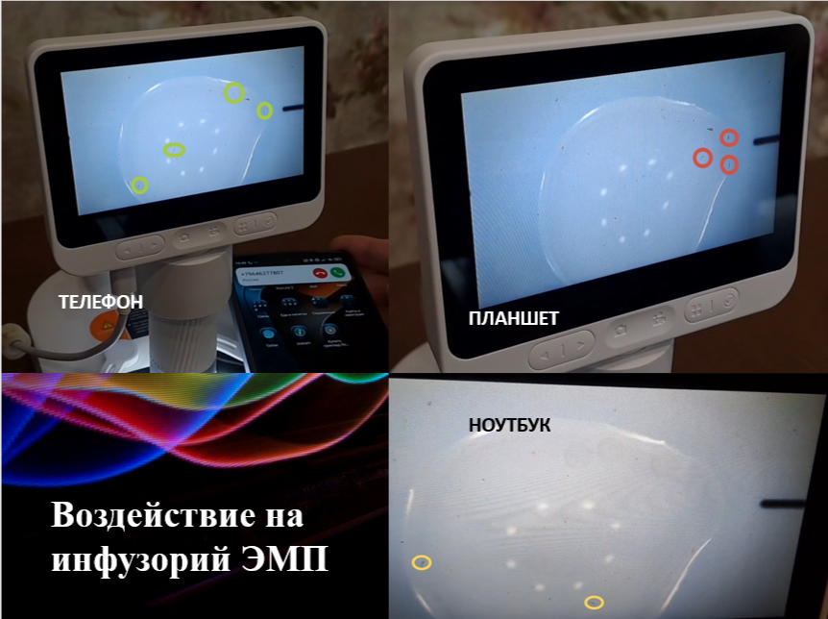
В первом эксперименте 4 Инфузории подвергались прямому облучению ЭМП 30 минут при помощи мобильного телефона. Через 12 минут произошло замедление движений, через 25 минут все погибли, что составило 100%.
Во втором эксперименте 3 Инфузории подвергались прямому облучению ЭМП 30 минут при помощи планшета. Через 7 минут произошло замедление движений, на 10 минуте инфузории сгруппировались вместе, через 15 минут все погибли, что составило 100%.
В третьем эксперименте 2 Инфузории подвергались прямому облучению ЭМП 30 минут при помощи ноутбука. Через 3 минуты произошло замедление движений, через 7 минут все погибли, что составило 100%.
В ряде последующих экспериментов применялись поочередно, как защитный экран: картон, железная пластина, пенопласт. Результатов не было.
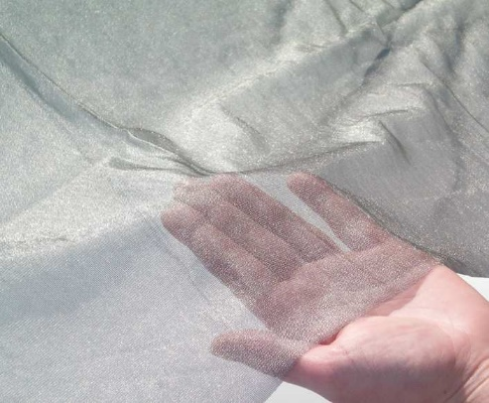
Колонию инфузорий спасла экранирующая сетка. Как ее еще называют - сетка Фарадея. Это ткань, соединённая с проводящим материалом, которая эффективно блокирует электромагнитные волны и потенциально вредное излучение. Экранирующие ткани от электромагнитного излучения разработаны для защиты электронного оборудования и людей от негативного воздействия электромагнитных полей. Основа материала состоит из синтетических (полиэстр, полиамид) или натуральных нитей (хлопок, лён) с добавлением металлов (медь, серебро).

Приложение № 3.
Рассмотрим строение троллейбуса.
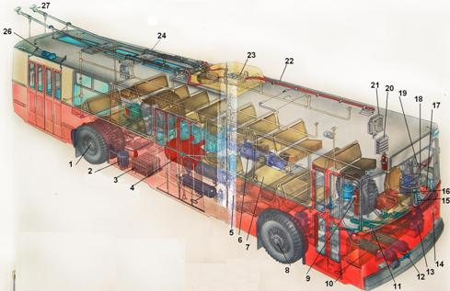
1 — Задний мост; 2 — Упругий элемент пневматический; 3 — Аккумуляторная батарея; 4 — Тяговый двигатель; 5 — Шунтовые резисторы; 6 — Мотор-вентилятор; 7 — Пуско-тормозные резисторы; 8 — Передний мост; 9 — Амортизатор; 10 — Тяга спуска конденсата; 11 — Гидроусилитель руля; 12 — Ресивер; 13 — Рулевой механизм; 14 — Фара; 15 — Рулевая колонка; 16 — Контроллер водителя; 17 — Выключатель высоковольтных цепей; 18 — Рулевое колесо; 19 — Солнцезащитный щиток; 20 — Высоковольтные предохранители; 21 — Высоковольтный автоматический выключатель; 22 — Высоковольтные кабеля; 23 — Радиореактор; 24 — Штанга токоприемника; 27 — Головка токоприемника; 26 — Электродвигатель управления задней дверью.

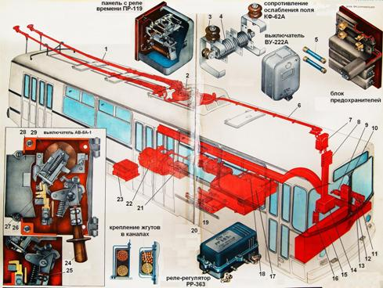
Расположение электрооборудования.
1 — Токоприемник РТ-6И; 2 — Радиореактор; 3 — Изолятор; 4 — Элементы резисторов; 5 — Плавкая вставка; 6 — Высоковольтный кабель; 7 — Автоматический выключатель; 8 — Блок предохранителей; 9 — Реле-регулятор; 10 — Выключатели аккумуляторных батарей и двигателя гидроусилителя руля; 11 — Выключатели вспомогательных цепей; 12 — Блок управления штангоуловителями; 13 — Желоб с электропроводами; 14 — Контроллер водителя; 15 — Контакторная панель; 16 — Регулятор давления; 17 — Ящик пусковых резисторов; 18 — Групповой реостатный контроллер; 19 — Ящик шунтовых резисторов; 20 — Двигатель с вентилятором и генератор; 21 — Ящик сопротивлений; 22 — Тяговый двигатель; 23 — Аккумуляторная батарея 9НКЛБ-70; 24 — Рукоятка; 25 — Пружина; 26 — Неподвижный контакт; 27 — Подвижный контакт; 28 — Дугогасительная камера; 29 — Электромагнит.

Исследовались все участки салона троллейбуса.

Точка измерения | Напряженность электрического поля в в/м
Остановка | 50
Кабина водителя | 90
Середина салона троллейбуса | 50
Конец салона троллейбуса | 40

Приложение № 4.
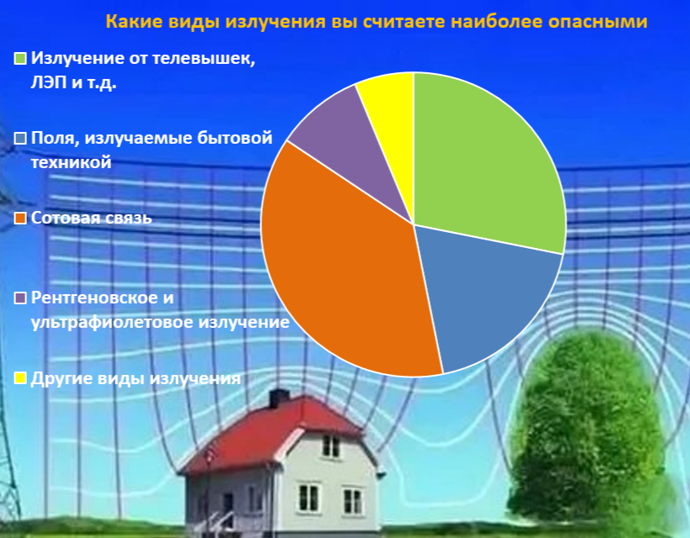
Социологический опрос.
Для того чтобы узнать какие бытовые приборы чаще всего используют потребители и какие излучения они считают наиболее опасными я провела социологический опрос. В опросе участвовали Результаты опроса представили в виде диаграмм.
Наиболее опасными считают устройства: радиолокаторы, радио-телевышки, линии электропередач. Сотовая связь и бытовая техника беспокоят респондентов.
Самыми востребованными среди опрашиваемых респондентов являются:
мобильный телефон (91%),
компьютер (82%),
холодильник (60%),
микроволновая печь (47%),
телевизор (43%).
Именно этими приборами мы все пользуемся ежедневно.

[] Емелин В. А. Электромагнитное поле/ В. А. Емелин. – Москва: Канон+ : Реабилитация, 2017. – 355 с.
[] Бузов А.Л. Электромагнитная экология. Основные понятия и нормативная база: учебное пособие/А.Л. Бузов, Ю.М. Сподобаев, Л.С. Казанский, В.А. Романов. – М.: Радио и связь, 2024.-100с.
[[ Красногорская Н.В. Электромагнитные поля в биосфере (в 2-х томах), М., Наука, 2004 г.
[] Сподабаев Ю.М. Основы электромагнитной экологии/ Ю.М. Сподабаев, В.П. Кубанов. - М.: Радио и связь, 2020. – 240 с.
[]Русин С. Н. Концептуальные проблемы экологической безопасности и государственная экологическая политика / С. Н. Русин// Экологическое право. - 2024. - № 5. - С. 12-18.
[] Марков Б. В. Источники излучения / Б. В. Марков. – Санкт-Петербург: Питер, 2017. – 494 с.
[] Чалимова Р.А. Влияние искусственных и естественных электромагнитных полей на живые организмы/Р.А. Чалимова// Журнал Физика.М. № 21-2002г.
Полоник А.В. Исследование диэлектрических свойств материалов для решения вопросов защиты от электромагнитных полей. Дисс. ЛГУ, С.- Петербург, 2014.-197с.
[] Тимофеев А. М. Безопасность жизни в ХХI веке/ А. М. Тимофеев // ОБЖ. Основы Безопасности Жизни. - 2018. - № 2 .- С. 44-46.

